行灯講習会　2015

**色塗り・紙貼り**

**墨入れ**

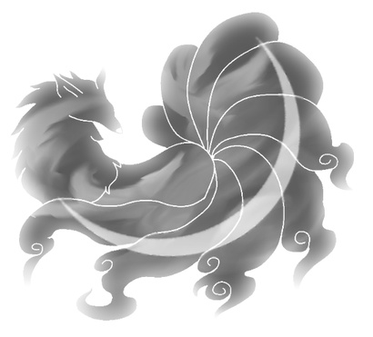

**§１．色塗り**

**§１－１．準備するもの**

※価格は「みつはし」の北高祭特別価格です。若干の金額の誤差はご了承ください。

**○紙**

行灯で使う紙には２種類あります。

・**ロール紙 (1枚 \18 程度)**

　表はツルツルしていて光沢が少しある薄い紙。

・**（1枚 \28 程度）**

　表はツルツル、裏は繊維が感じられるほどザラザラしている 良質で日本伝統の高級和紙。

　基本的にはロール紙を使用します。安いですが十分耐久力はあります。

　奉書紙は室町時代から公文書にも使われていたほど伝統のある紙で品質はかなり良いですが、サイズはロール紙の4分の1で値段は約1.5倍と実質ロール紙の約6倍費用が掛かります。

　奉書紙を使うときは何らかの意図をもって使わないと意味がないと思います。特に裏面は繊維がかなり荒いので、敢えてかすれやにじみとか表現したいときに使うのがいいと思います。ロール紙より色ムラが出にくいというのもメリットです。

　色塗りをするときは適当なサイズに紙を切っておきましょう。目安は新聞紙1枚を大きく広げた中に納まるくらいです。

**○塗料**

「スクールガッシュ」がメインです。値段は確か北高特別価格で１つ \880 くらいだったような…（曖昧）。耐水性に優れていて雨に濡れたくらいでは色は落ちません。また、重ね塗りもしやすく優秀です。色数は限られていますが、混色で十分カバーできます。金、銀、蛍光色はかなり高い（サイズが通常より小さく、１つ \2000近くする）ので使うなら目的をもって使いましょう。

　使いたい色を小さい容器などに作り、水で希釈してペットボトルで保存します。

**○ペットボトル**

　希釈した塗料を入れます。多く使うものは１．５～２リットルのペットボトルに保存しましょう。

**○スポンジ＆ガーゼ＆輪ゴム　→　色塗り用スポンジ**

　台所用スポンジを適当な大きさ（３～７センチくらい）の立方体に切ってガーゼで包み、輪ゴムでガーゼを止めると色塗り用スポンジができます。

　あまりスポンジが小さすぎると使いづらいので割と大きめに切っても構わないと思います。たくさんの人が使うし、色が混ざらないように使い分ける必要もあり、大量に必要となるのでオフシーズンに作り置きしておくと良いでしょう。

**○新聞紙**

　大量に必要です。紙の下に敷きます。塗り終わった紙を乾かすのにも使えます。

**○トレー**

　インスタント食品の空き容器とかそんなものでいいです。塗料を入れるのに使います。

**○ハケ**

　塗料を混ぜるのに使います。みつはしでスクールガッシュを買うと、購入分の本数までおまけでつけてくれます。別の用途とか部門とかでも使えるのであって損はないです。

**○ブルーシート**

　色塗り用作業場に敷きましょう。敷かないとルール違反で減点されます。

　斡旋販売でバラ1枚 \1200程度、5枚セットだと1枚 \1070 程度で買えます。1クラスあたり5枚か6枚ぐらい買うことになります。

　特に、オフシーズンにペットボトル、トレーはクラスの人に呼び掛けて集めてもらっておくべきです。

　色塗りは単純作業の繰り返しなので、コツさえつかめば誰でもできますが、集中力がないと、持続して作業するのは難しいと思います。

**§１－２．着色（単色塗り編）**

　基本中の基本です。しっかりマスターしましょう。

**① ブルーシートを敷き、新聞紙の上に紙をセット**

　ロール紙の場合はツルツルした面に色を塗ります。奉書紙は用途に応じて表裏を使い分けてください。

　外でやるときが多いので、風に飛ばされないように何か紙の上に物を置いておさえるといいと思います。

**② 塗料をトレーに注ぎ、スポンジに塗料をつける**

　塗料の水分量は適度に。多すぎても少なすぎてもムラになります。ムラになりにくい水分量は説明が難しすぎるので研究してください。

**③ 着色する**

　スポンジで**軽く叩く**ように色を塗ります。（一直線に塗るのもありですが、経験上良くないです。）その際ムラが出来るので乾かないうちにムラを消しながら均一の濃さになるように塗っていきます。

　色の濃淡、使っている色によってムラのできやすさが異なります。濃い色は特にムラが目立ちやすいので注意して塗ってください。塗り方だけでなく塗料の水分量でムラが改善することもあります。

**④ 乾かす**

　風に飛ばされない＆雨に濡れないように気を付けて保存してください。乾いてしまえば耐水性なのでずぶ濡れになっても乾かせば使えるようになります。

　単色塗りにおいて重視することは、**色ムラができるだけないように塗ることです。**これは徹底してください。ムラがあると行灯が光った時に見栄えが悪くなります。

**§１－３．着色（柄もの編）**

　柄といっても、大まかに分けると２つあります。

　1つ目は動物の体の模様です。蛇の鱗や龍の鱗とか細かい模様がこれにあたります。

　2つ目は人間や妖怪などに着せる衣服の模様です。基本的に和柄を使うことが多いです。

　柄はクリアファイルなどで型を作って、ステンシルの要領で塗っていきます。

　例えば下の図は蛇の鱗をイメージして作った柄だとします。

　左は型で、白い部分が切りぬいた部分です。真ん中の図が、その上から色塗りを施した図です。そして、型を外すと右のように柄ができます。

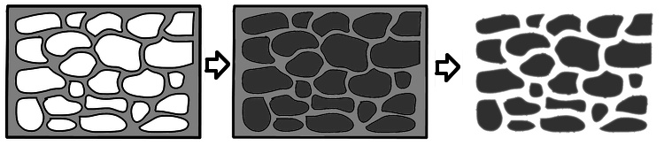

**§１－４．着色（直描き編）**

　紙を針金に貼ったうえで、模様や絵などを直接描きいれます。色塗りで型を作れないサイズの絵や複雑な絵などに有効です。

作品例：

　絵 → 65th 2-3（裏面の龍）、65th 3-4 （裏面の女性）

　模様 → 65th 3-6 （狐の尻尾の紅葉と満月）

　また、書道部の人とかに字を書いてもらうというのも最近増えています。

作品例：61st 3-4 （狐の胴体）、63rd 3-4（巻物など）、64th 1-7（裏面）

　まとめると

・行灯のストーリーに関係のある絵

・柄（ステンシルで対応不可のもの）

・呪文、漢詩etc…などの文章

　がよく描かれています。

　直描きするときはデザイン画担当の人と相談しておきましょう。計画なしには直描きは出来ません。どこに何を描くか、いつ、所要時間などは考えておきましょう。

　描き方ですが、鉛筆などでの下書きはあってもなくてもいいです。下書きをするときは、紙を貼った後に描くので、紙に穴をあけてしまわないよう気を付けてください。

　あとはイメージ通りに描いていくのですが、遠くから見てもわかるように大きく、濃く、太く、堂々と描きましょう。濃く描くと光が通らないとよく言われますが、それは単色塗りでのお話。直描きは堂々とやりましょう。

　描くタイミングはテント半解体後が全体のバランスを確認しながらできるのでいいと思いますが、雨だった時に備えて前もって描いておくのも一つの手です。

**§１－５．着色（番外編）**

①ロウを使う

　ロウを使うとほかの部分に比べて光り方が強くなります。多用せず。アクセントにつかうと良いでしょう。

　ロウを使用するときには、ガスコンロを使わず、電気コンロでロウを温めて溶かしてつかってください。その際、気化したロウは体に良くないので、マスクを着用することと、ロウを使うときは周りに一言断っておくといいと思います。忘れがちですが、ロウを塗った部分にボンドはつきません。後から色を塗ることもできません。

②エアブラシを使う

　65th 3-8 は狐の部分にエアブラシを使っていました。

　普通の色塗りではできない柔らかい質感を出したり、グラデーションが容易にできたりするので便利ですが、エアブラシ自体それなりに値段が高く、所持している人は殆どいません。無理に購入する必要もありません。持っている人がいたらラッキーと思うくらいで大丈夫です。

　使いたいという人もいるかもしれないので説明しておきますが、エアブラシを使うところは、白を塗った紙（あるいは何も塗られていない紙）を先に針金に貼っておいて、その上からエアブラシでインクを吹き付けていきます。

**§２．紙貼り**

**★§２－１．準備するもの**

**○紙**

**○木工用ボンド**

バケツサイズで購入してあるはずなので、１００均の容器などに小分けにしておくととっても使いやすくなります。

**○霧吹き（任意）**

　紙に水を含ませることで紙が膨張し、紙貼りをした後、紙が乾くとピンと貼ることができます。霧吹きは使う人と使わない人の二派がいるので、実際に試してみてどちらがいいか判断してください。

**○ハサミ,カッター**

紙を切る用途、貼った紙の後処理など。ボンドがつくので行灯製作が終わったら結構な確率で使えなくなると考えてください。

　ハサミやカッターは新しく購入するよりは、家にあるけど使っていないハサミをもってきて使う方がいいです。

　ボンドの容器、霧吹きはアークスの１００均で購入できます。

　紙貼りが始まるとかなり行灯らしくなってきます。少しでも早く紙貼りに入ると気持ちに余裕ができて、後半焦らずに済むはずです。（が、学年が上がると必ず出発ギリギリまで作業しています。浴衣を着た女子が、3年生になると激減してみんなクラスTシャツになるのは、後半の焦り具合の象徴です ^^;）

**§２－２．貼り付け**

　とにかく**シワなくピンと貼る、隣の格子と紙が重ならない**ことが重要です。これは上手い人と下手な人でかなりの差が出てきます。

　手順は多数ありますが、この方法が一番うまく貼れる＆紙の廃棄率が低い方法だと思います。

**① 針金にボンドを塗る**

　格子一つ分、適量ボンドを塗ります。下にポタポタ垂れない程度に塗ってください。

**② ボンドがついた格子に紙を押し当てる**

　紙の裏面にボンドがついて、格子一つ分の大きさがわかります。

**③ 格子1つ分のサイズに切り取る**

　ボンドがついたところより少しだけ外側を切ります。およそ5mm～10mm くらい切ればいいと思いますが、格子の形が複雑なところはもう少し外側でもいいと思います。

**④ 切り取った紙を霧吹きで軽く濡らす**

　紙全体にかかるように１回霧吹きで水をかけます。掛けすぎると次の工程で紙が破けてしまいます。霧吹き無し派の人は読み飛ばしてかまいません。

**⑤ 格子に貼りつける**

　ここでワンポイント。ピンと張るために紙を指で引っ張り、シワをできるだけ消します。こうしておくとぬれた紙が乾いたときにすごく綺麗に貼れます。

**⑥ 格子からはみ出た紙を切る**

　図でいうと少しグレーで塗られているところです。針金ギリギリになるように切ります。**隣の紙と重なることで光の透け方に影響が出てしまうので、きちんと処理をしてください。**

　あとは格子の埋め方ですが、基本的に**斜め方向**に埋めていきます。紙の余った部分が切りやすく、綺麗に処理できます。これは鉄則です。必ず守ってください。

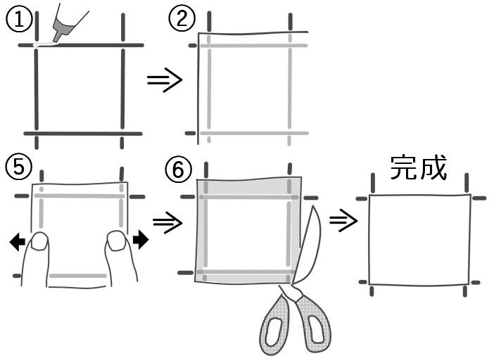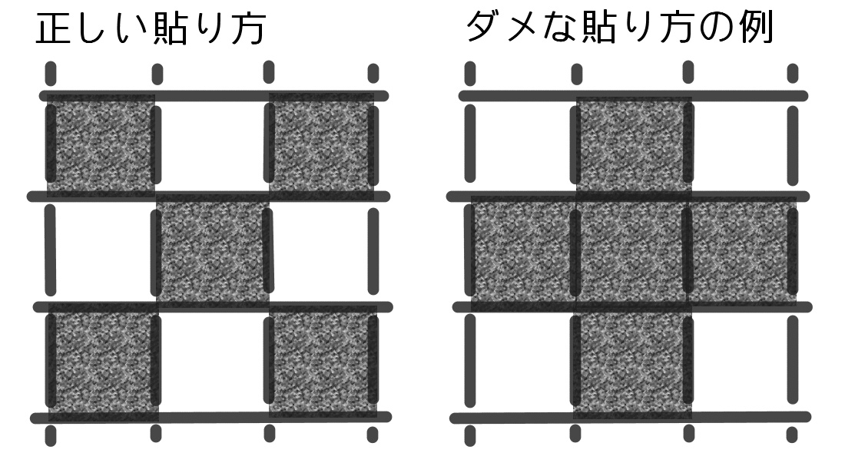

　※網掛けが入っている部分が**紙を貼った部分。**

**縦、横方向に紙を貼ると、紙の端の処理がしづらくなり、結局隣の紙と重なってしまい、光の透け方に影響が出てしまいます。紙貼りは急いで作業するので効率よく貼ることも重要です。**

**§２－３．柄合わせ**

　紙貼りの中でも最も難しいのが柄合わせです。

　まず、図を見てください。

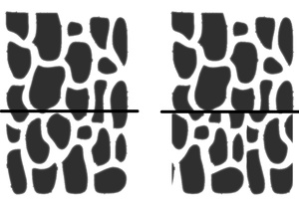

　左の図と右の図で、中央に引いてある線は針金だと思ってください。どちらがより自然に見えますか？

　左側の方は柄がきちんとつながっていて綺麗に見えます。右側は針金を境に少し柄がずれてしまっています。

　このように、柄ものの紙を紙貼りするときは、柄がつながるようにならなければいけません。これを「柄合わせ」と呼びます。

　また、鱗のような連続する柄は、色塗りの時に柄の一方の端がもう片方の端につながるように型を作らなければいけません。下図がその例です。

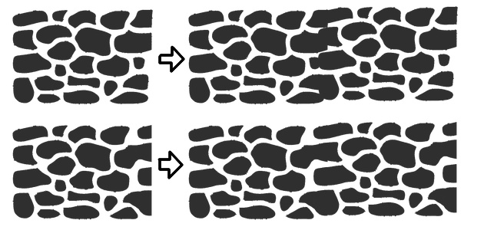

　左側は紙1枚だと思ってください。上と下で右端が微妙に違うのがわかりますか？　右側はそれぞれの柄を2枚続けて横に貼った時の状態です。上の柄は真ん中あたりのつながりが不自然になっていますが、下は割と綺麗につながっていると思います。柄の右端と左端でうまく重なり合うように柄が描かれているからです。同じように上下でもうまく処理する必要があります。

　柄合わせはこの2点さえ気を付ければうまくいきます。

**§3．墨入れ**

**§3－１．墨入れとは**

「墨入れ」とは、行灯製作においては、紙を針金に貼ったあと

・違う色の境界線（服と肌の間、模様など）をはっきり目立たせるために、

輪郭線を入れて、縁取りをする。

・手足や衣服のシワを書き込む。

・髪の毛の黒色を塗り込む。

・顔を描く。　　　　　　　　　などの作業のことを総じて呼んでいます。

**§3－2．必要なもの**

**○墨 or 黒のスクールガッシュ**

　黒色で縁取れればいいので、墨でも黒のスクールガッシュでも構いません。

**○鉛筆（先がまるいもの）**

　下書きをする場合は使います。下書きを間違えても、遠くからは絶対に見えないので、消しゴムで消すのは不要です。せっかく貼った紙を破らないように気をつけましょう。

**○筆・**

　太く、かすれさせて書くところ・細く、均一に書くところ、など書き分けるためには、太い筆と細い筆の両方があると便利です。墨入れする人数に応じた数を用意しましょう。

**○紙コップ**

　インク入れとして用います。パレットやトレーでもいいですが、手で持ちながら作業が出来るものがいいです。

**○新聞紙**

　絵の具を垂らしてしまったり、こぼしたりして汚してしまうのを防ぐために、新聞紙で保護してもいいです。

**○度胸とセンス**

　墨入れはいわゆる「画竜点睛」。強い意志を持って挑みましょう。

**§3－3．作業について**

作業についてですが、基本的に墨入れは少数でやります。墨入れの統一感を出し、場所によって書き味が違う、ということを防ぐために、1クラス多くても5人くらいに絞ります。顔を描く人と、髪塗り・縁取りをするチームのふたつに分けるといいと思います。少なくとも顔ひとつには、ひとりが集中して取り組みましょう。

　紙が貼られていなくては、墨は入れられません。出発直前にあわてて墨入れをしないよう、紙貼りは早く進めましょう。

**§3-4．縁取り・シワを書く**

違う色の境界線や、シワなどに黒い線を描きます。太く・かすれさせて書くと力強さや迫力、細く均一に書くと繊細さが表現できるはずです。

境界線は、ただなぞるのではなく、太い細いのメリハリを意識して書いてみて下さい。何でもかんでも境界線をなぞってはバランスが悪くなってしまいますが、十分に太くひいた、と思っても遠くから見てみると全然細いことがよくあるので、少し書いたら遠くから見てみるのも大切です。

　シワは、筋肉の隆起・指の関節、服などに入れます。特に、人間の筋肉は針金の盛り上がりだけでは表現が不十分で、太く力強い線を入れなければ筋肉として見えません。これはねぶたを参考にすると良いでしょう。

§3-5．髪の毛を描く

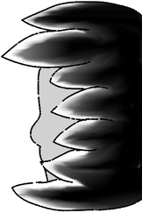

　髪の毛は、黒く塗った紙を貼っては平面的になってしまうので、墨を入れて描きます。

まずは髪の針金に、何も色を塗っていない白い紙を貼ります。全て貼り終えたら、毛先を白く残すように、筆を髪の生え際から先端に動かします。そうして、だんだんと黒く塗っていきましょう。人を横から見ると右図のようになります。

ねぶたや過去の先輩の作品を見て研究してみて下さい。全て真っ黒に塗るよりも、毛先を白く残す方が明らかに見栄えがいいはずです。

**§3-6．顔を描く**

顔を作る前に書いた設計図通りに、念入りに顔を描いていきましょう。顔で行灯の良し悪しが決まると言っても過言ではありません。

行灯においては迫力のある表情が多いです。

目は、戦闘系の題材を取り扱っていると相手を睨み付けるような目つきが良く、形は切れ長、黒目は小さめに描きます。

この時、目の周りの線の太さの加減がポイントになってきます。狐などは、目の墨入れに加えて赤などで模様を描くこともあります。

　　黒目を描くときは余ったロール紙などを目の形に切り取って下書きして、実際の行灯に紙を当ててバランスを見ながらやるというのもひとつの手です。神獣系だと、敢えて黒目を描かないという手法もあります。

黒目を入れるのは、墨入れする人にとっては一番幸せな瞬間です。

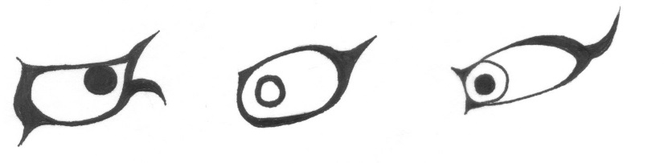

←色々な目の例

注意すべきは眉毛です。表情にかなり影響を与えます。普通の人間より急な角度で描きましょう。眉間側で曲げすぎると困っているかのような表情になってしまいます。遠くから、どのように見えるかを確認するのも忘れずに。



↑悪い眉毛の描き方の例：

・漫画っぽくなってしまう

・平面的で、おもちゃみたい

これもまた、ねぶたをよーく観察してみて下さい。

↑良い眉毛の描き方の例：

・毛の一本一本を筆で書いていく

・立体的になる

・薄墨で薄く書いてから、濃墨で書くとなおよい

**§3-7．**

　行灯ではまだ一般的ではありませんが、墨入れとはひと味違う、という作業があります。

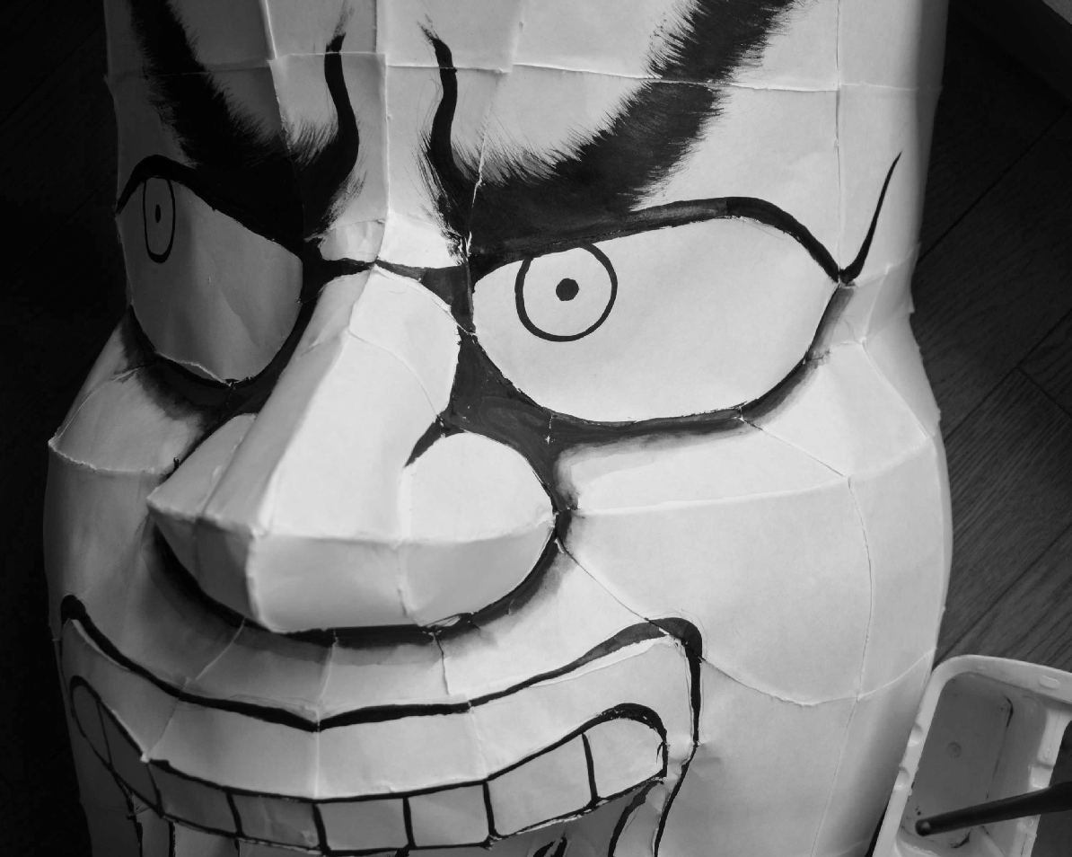

平筆を用い、墨入れをしたシワ・ふくらんでいるところを焦げ茶色でグラデーションにすることです。眉毛など毛の部分は隈取りはしません。隈取りをすることで、行灯のおもちゃっぽさが抜け、深みが出るので、時間に余裕があったらぜひやってみて下さい。

**§4．あとがき**

**○困ったことがあったら…**

　優しそうな上級生に質問してみて下さい。きっと、嬉しそうに優しく答えてくれると思います。

**○困ったことがなかったら…**

　体調に気をつけて、精一杯頑張って下さい。行灯なしに、北高祭は楽しめません!!

参考記事：

行灯職人への道/ How to /顔の作り方

<http://satsukita-andon.com/howto/all>

行灯職人への道/ How to /墨入れについて

<http://satsukita-andon.com/article/59>

**色塗り・紙貼り・墨入れ講習会資料**

2015.5.22発行

3-1　　　　　　 3-8　 みりん